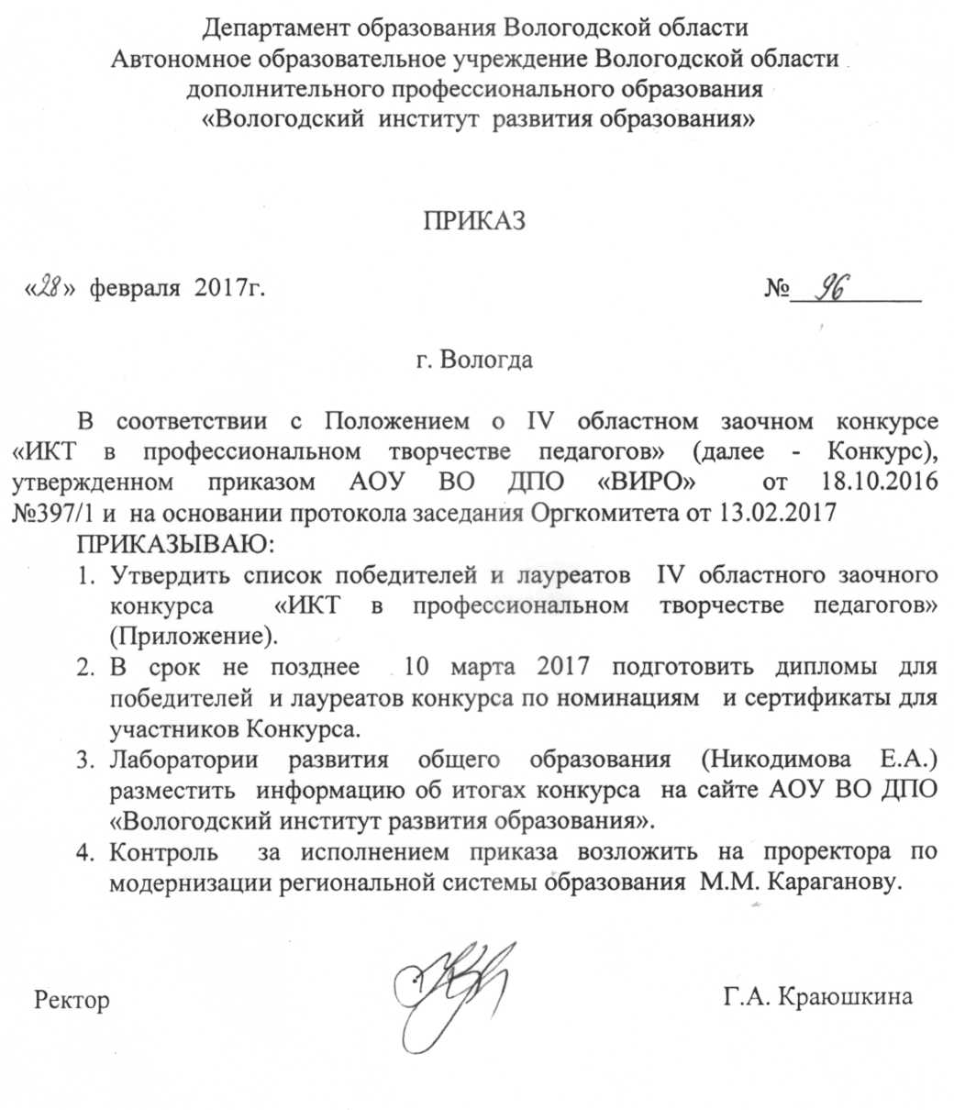
Приложение
Список победителей и лауреатов IV областного заочного конкурса
«ИКТ в профессиональном творчестве педагогов»

№ | ФИО | Муниципальное образование | Образовательная организация | Победитель/  Лауреат
Педагоги дошкольных образовательных организаций
1 | Баданина Ольга Павловна | Сокольский муниципальный район | Бюджетное дошкольное образовательное учреждение СМР «Детский сад общеразвивающего вида №30» | Победитель
2 | Топорова Наталия Ивановна | Сокольский муниципальный район | Бюджетное дошкольное образовательное учреждение СМР «Детский сад общеразвивающего вида №30» | Победитель
3 | Алексеевцева Светлана Владимировна | Белозерский муниципальный район | Муниципальное дошкольное образовательное учреждение «Детский сад № 7 « Ленок». | Лауреат
4 | Губкина Наталия Владимировна | Сокольский муниципальный район | Бюджетное дошкольное образовательное учреждение СМР «Детский сад общеразвивающего вида №13» | Лауреат
5 | Максимова Наталья Юрьевна  Смирнова Наталья Владимировна | г. Череповец | Муниципальное автономное дошкольное образовательное учреждение «Детский сад № 15» | Лауреат
6 | Перхурова Татьяна Сергеевна | Вологодский муниципальный район | МБДОУ ВМР «Ермаковский детский сад общеразвивающего вида» | Лауреат
7 | Прокопьева Надежда Сергеевна | г.Череповец | Муниципальное бюджетное дошкольное образовательное учреждение "Детский сад № 92" | Лауреат
Педагоги общеобразовательных организаций
8 | Шутова Ольга Сергеевна | г. Вологда | Муниципальное общеобразовательное учреждение «Средняя общеобразовательная школа № 41» г. Вологды | Победитель
9 | Алексеева Ольга Васильевна | Череповецкий муниципальный район | Муниципальное общеобразовательное учреждение «Климовская школа» | Лауреат
10 | Булычева Наталья Николаевна, Лебедева Татьяна Вениаминовна, Толоконцева Наталия Алексеевна | г. Череповец | Муниципальное бюджетное образовательное учреждение дополнительного образования «Дворец детского и юношеского творчества имени А. А. Алексеевой» | Лауреат
11 | Добрякова Татьяна Михайловна | Харовский муниципальный район | Муниципальное бюджетное общеобразовательное учреждение «Харовская средняя общеобразовательная школа №2» | Лауреат
12 | Елистратова Ксения Александровна | г. Череповец | Муниципальное общеобразо-вательное учреждение "Средняя общеобразовательная школа №34" | Лауреат
13 | Красильникова Лариса Валерьевна | Верховажский муниципальный район | Муниципальное бюджетное общеобразовательное учреждение «Верховажская средняя школа имени Я.Я.Кремлева» | Лауреат
14 | Курочкина Татьяна Сергеевна | г. Вологда | Муниципальное общеобразовательное учреждение «Средняя общеобразовательная школа №25 имени И.А.Баталова» | Лауреат
15 | Лихарева Ольга Владимировна, Малухина Виктория Николаевна | г. Череповец | Муниципальное бюджетное образовательное учреждение дополнительного образования «Центр дополнительного образования детей» | Лауреат
16 | Силова Марина Владимировна | Харовский муниципальный район | Муниципальное бюджетное общеобразовательное учреждение «Харовская средняя общеобра-зовательная школа имени Героя Советского Союза Василия Прокатова» | Лауреат
17 | Трошечкина Елена Александровна | Верховажский муниципальный район | Муниципальное общеобразовательное учреждение «Верховажская средняя школа имени Я.Я.Кремлёва» | Лауреат
18 | Хотякова Светлана Сергеевна | Череповец | Муниципальное бюджетное образо-вательное учреждение дополнитель-ного образования «Центр дополни-тельного образования детей» | Лауреат
Педагоги профессиональных образовательных организаций
19 | Жаров Михаил Алексеевич | г. Череповец | Бюджетное профессиональное образовательное учреждение "Череповецкий медицинский колледж имени Н.М. Амосова" | Победитель
20 | Цикина Татьяна Ивановна | г. Вологда | Автономное профессиональное образовательное учреждение "Вологодский колледж связи и информационных технологий" | Победитель
21 | Лебедева Татьяна Васильевна | г. Череповец | Бюджетное профессиональное образовательное учреждение Вологодской области «Череповец-кий металлургический колледж имени академика И.П. Бардина» | Лауреат
22 | Норинова Светлана Викторовна | г. Вологда | Бюджетное профессиональное образовательное учреждение Вологодской области «Вологодский строительный колледж» | Лауреат
23 | Смирнова Наталия Юрьевна | г. Вологда | Автономное профессиональное образовательное учреждение Вологодской области «Вологодский колледж связи и информационных технологий» | Лауреат
Специальная номинация «Лучший урок математики с использованием электронных образовательных ресурсов»
24 | Кузнецова Ольга Владимировна | г. Череповец | Муниципальное бюджетное общеобразовательное учреждение «Начальная общеобразовательная школа №39» города Череповца | Лауреат
25 | Толщина Александра Анатольевна | г. Вологда | Муниципальное общеобразовательное учреждение «Средняя общеобразовательная школа № 41» | Лауреат
26 | Шарыпова Татьяна Владимировна | Великоустюгский муниципальный район | Муниципальное общеобразовательное учреждение «Средняя общеобразовательная школа № 9» | Лауреат
27 | Шумилова Татьяна Александровна | Верховажский муниципальный район | Муниципальное бюджетное общеобразовательное учреждение «Верховажская средняя школа имени Я.Я. Кремлева» | Лауреат

